中國文化大學教育部高教深耕計畫成果紀錄表

子計畫 | D1-2環設專業融入陽明山社區永續發展網絡
具體作法 | 邀請業師協同授課
主題 | 景觀工程設計 – 手作步道經驗分享
內容  （活動內容簡述/執行成效） | 主辦單位：景觀學系  活動日期：110年5月23日（星期一）15：00 - 18：00  活動地點：Teams上課  主 講 者：徐銘謙老師  參與人數：37 人（教師 2 人、學生35 人、行政人員 0 人、校外 0 人）  內容：  1.介紹手作步道之歷史  2.手座步道之工法  3.介紹手作步道基地-大油坑  4.對於手作步道進行行前安全說明  執行成效：  使同學更加熟悉手作步道之施工狀況，同時也更加了解手作步道須注意之安全項目。
活動照片  (檔案大小以不超過2M為限) | 活動照片電子檔名稱  (請用英數檔名) | 活動照片內容說明(每張20字內)
 | 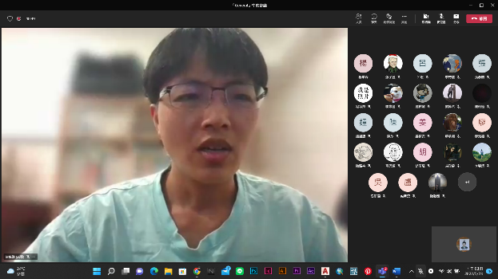  2022-05-23 (1) | 授課教師楊東霖老師介紹業師徐銘謙老師
 | 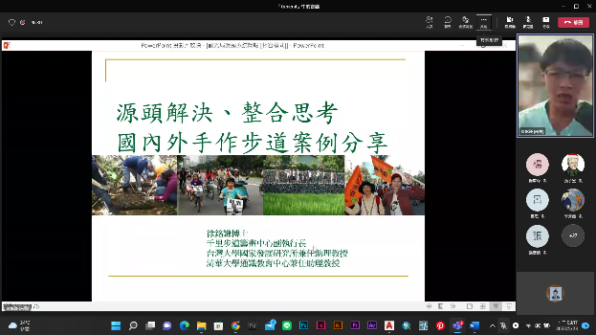  2022-05-23 (2) | 徐銘謙老師專題演講
 | 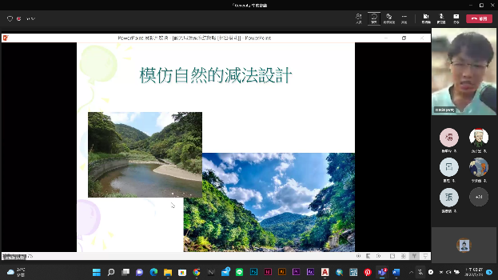  2022-05-23 (3) | 學生專心聽講
 | 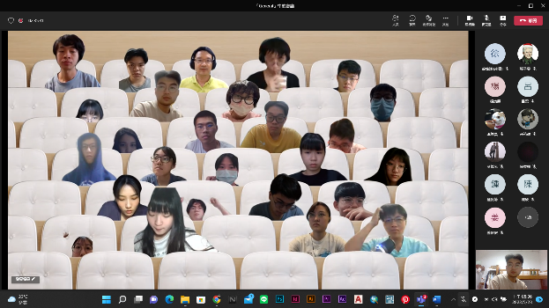  2022-05-23 (10) | 業師徐銘謙老師與學生討論交流
備註：活動照片請附上原始照片一併回傳
附件檔案 | 附件檔案名稱  (請用英數檔名) | 附件名稱
 | 2022-05-23 (4) | 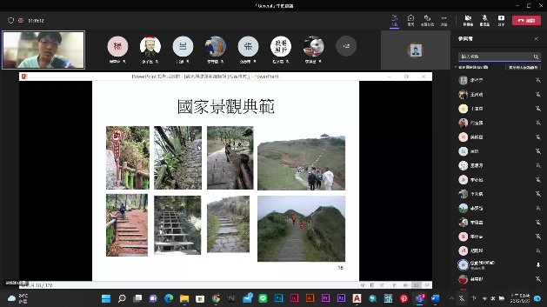
 | 2022-05-23 (6) | 